Инструкция по регистрации подписантов с машиночитаемыми доверенностями в подсистеме «Мониторинг статистических данных по инвестициям и финансовом состоянии организаций города Москвы»
Информационно-аналитическая система мониторинга комплексного развития города Москвы

Оглавление
Перечень терминов и сокращений 3
Описание 4
1. Создание МЧД 5
2. Добавление МЧД 8
3. Подписание и регистрация МЧД 10
4. Регистрация КЭП ФЛ с МЧД 11
5. Возможные ошибки при работе с функционалом 12
Обращение в службу технической поддержки 14
1.1. Контактная информация 14
1.2. Порядок обращения в службу технической поддержки 14

Перечень терминов и сокращений
Таблица 1 – Список терминов и сокращений
Термин/сокращение | Определение/расшифровка
КЭП ФЛ | Квалифицированная электронная подпись, выданная на физическое лицо
КЭП ЮЛ | Квалифицированная электронная подпись, выданная на физическое лицо, которое может действовать от юридического лица без доверенности
МЧД | Машиночитаемая доверенность
ЕГРЮЛ | Едином государственном реестре юридических лиц
ФНС | Федеральная налоговая служба

Описание
В подсистеме «Мониторинг статистических данных по инвестициям и финансовом состоянии организаций города Москвы» в разделе «Сервис» в подразделе «Реестр ЦЕМПОС» доступна регистрация подписантов с квалифицированной электронной подписью, выданной на физическое лицо, которое может действовать от юридического лица без доверенности (КЭП ЮЛ) и с квалифицированной электронной подписью, выданной на физическое лицо (КЭП ФЛ).
С 01.0.1.2023 аккредитованные удостоверяющие центры выдают КЭП ЮЛ только лицам, имеющем право действовать от имени учреждения/организации без доверенности (руководители учреждения/организации). Данные этих лиц указаны в Едином государственном реестре юридических лиц (ЕГРЮЛ). Для получения выписки из ЕГРЮЛ необходимо перейти на официальный сайт Федеральной налоговой службы (ФНС) в раздел «Предоставление сведений из ЕГРЮЛ/ЕГРИП в электронном виде» (https://egrul.nalog.ru/index.html) и получить выписку по своему учреждению/организации.
Регистрация абонентов с КЭП ЮЛ в разделе «Сервис» в подразделе «Реестр ЦЕМПОС» описана в инструкции «Инструкция к разделу «Реестр ЦЕМПОС».docx», расположенной в блоке «Документы» подсистемы «Мониторинг статистических данных по инвестициям и финансовом состоянии организаций города Москвы».
Регистрация абонентов с КЭП ФЛ в разделе «Сервис» в подразделе «Реестр ЦЕМПОС» доступна только при наличии машиночитаемой доверенности (МЧД). МЧД можно выпустить в подсистеме «Мониторинг статистических данных по инвестициям и финансовом состоянии организаций города Москвы» (описание процесса ниже) или на официальном сайте ФНС (https://m4d.nalog.gov.ru/create-xml ). При выпуске доверенности через ФНС необходимо выбирать тип «Доверенность». В ИАС МКР доступно добавление только B2G доверенностей. Для регистрации КЭП ФЛ с МЧД, в ИАС МКР МЧД должна быть на статусе «Зарегистрирована» и «Подписана», а на сайте ФНС иметь статус «Активна».
Процесс подписания статистических форм в разделе «Ввод данных» не изменился и не зависит от типа КЭП, с которой зарегистрирован абонент.
Полезные ресурсы:
- Проверка статуса МЧД https://m4d.nalog.gov.ru/search;
- Отзыв МЧД https://m4d.nalog.gov.ru/create-revoke ;
- Служба технической поддержки ФНС https://www.nalog.gov.ru/rn77/service/service_feedback/?service=92 (при получении отказа в регистрации МЧД).
- Создание МЧД
Для выпуска МЧД в подсистеме «Мониторинг статистических данных по инвестициям и финансовом состоянии организаций города Москвы» перейдите в раздел «Сервис» в подраздел «Реестр ЦЕМПОС». На панели «Параметры и фильтры» в фильтре «Период» выберите текущую дату и нажмите на кнопку «Применить». На панели «Список учреждений/организаций» нажмите на наименование учреждения/организации, по которой необходимо выпустить МЧД. На правой панели перейдите на вкладку «Доверенности» (рис.1). На вкладке отображаются все МЧД, по выбранному учреждению. Колонка «Доверенность» с функционалом скачивания доверенностей, доступна по привилегии «Стат формы. Реестр абонентов ЦЕМПОС. Скачивание доверенности для руководителей».
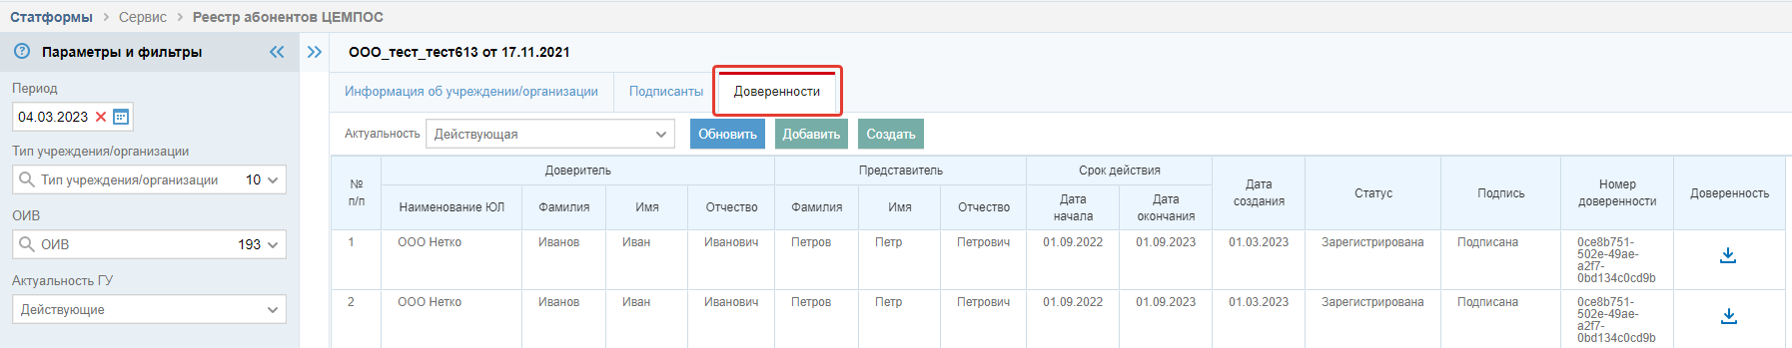
Рис.1. Вкладка «Доверенности»
На вкладке «Доверенности» нажмите на кнопку «Создать». В модальном окне «Создание доверенности» заполните все обязательные поля (рис.2). Указания по заполнению данных:
- Данные доверенности: МЧД можно выпустить на срок до 3х лет;
- Налоговый орган, где хранится доверенность: здесь необходимо указать, налоговый орган, в котором учреждение/организация стоит на учете. Данная информация есть в выписке из ЕГРЮЛ. По умолчанию поле предзаполняется по КПП. Если код налогового органа указан неверно, то выберите нужный из выпадающего справочника. Если в справочнике нет вашего налогового органа – нажмите на кнопку «Обновление справочника налоговых органов» и после обновления скорректируйте данные в поле;
- Сведения о доверителе и подписанте: доверитель – тот, кто выпускает доверенность. Доверителем может быть только лицо, которое может действовать от имени ЮЛ без доверенности, и которое указано в выписке ЕГРЮЛ и будет подписывать МЧД! По умолчанию заполняются поля краткое наименование, ИНН, ОГРН, КПП, юридический адрес и ФИО руководителя на основании вкладки «Информация по учреждению/организации».
- Сведения о представителе и его полномочиях: представитель – тот, на кого выдается доверенность. Информация в данном блоке должна совпадать с информацией в ФНС по физическому лицу и с информацией в КЭП ФЛ, на которую выдается доверенность.
. 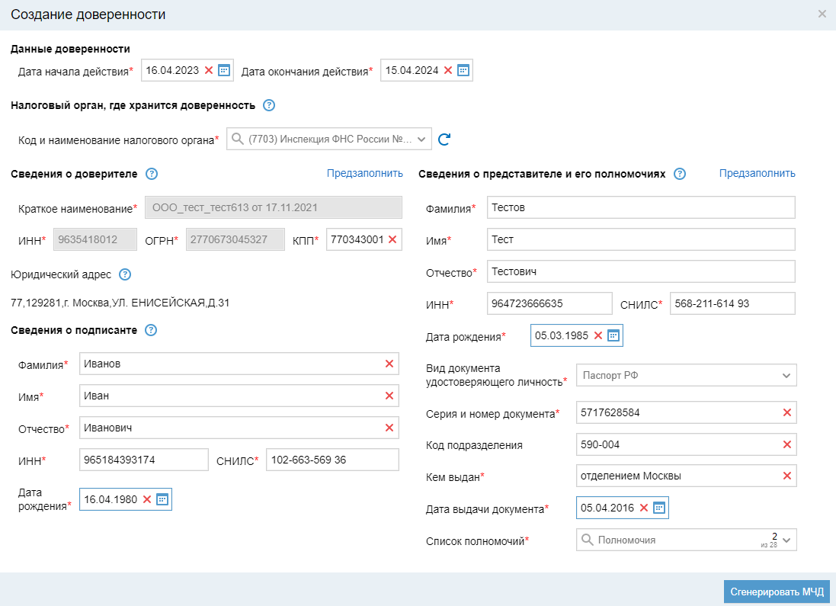
Рис.2. Модальное окно «Создание доверенности»
В модальном окне «Создание доверенности» предусмотрен функционал предзаполнения данных в блоках «Сведения о доверителе» и «Сведения о представителе и его полномочиях» по данным КЭП. Для предзаполнения данных в блоке «Сведения о доверителе» нажмите на кнопку «Предзаполнить» рядом с наименованием блока, в появившемся модальном окне «Электронная подпись» выберите сертификат КЭП ЮЛ и нажмите на кнопку «Предзаполнить» (рис.3). После этого в модальном окне «Создание доверенности» изменятся данные в полях краткое наименование, ИНН, ОГРН, КПП и предзаполнятся поля Фамилия, Имя, Отчество, ИНН, СНИЛС в блоках «Сведения о доверителе» и «Сведения о подписанте». Для предзаполнения данных в блоке «Сведения о представителе и его полномочиях» нажмите на кнопку «Предзаполнить» рядом с наименованием блока, в появившемся модальном окне «Электронная подпись» выберите сертификат КЭП ФЛ и нажмите на кнопку «Предзаполнить». После чего в модальном окне «Создание доверенности» в блоке «Сведения о представителе и его полномочиях» заполнятся данные в полях Фамилия, Имя, Отчество, ИНН, СНИЛС.
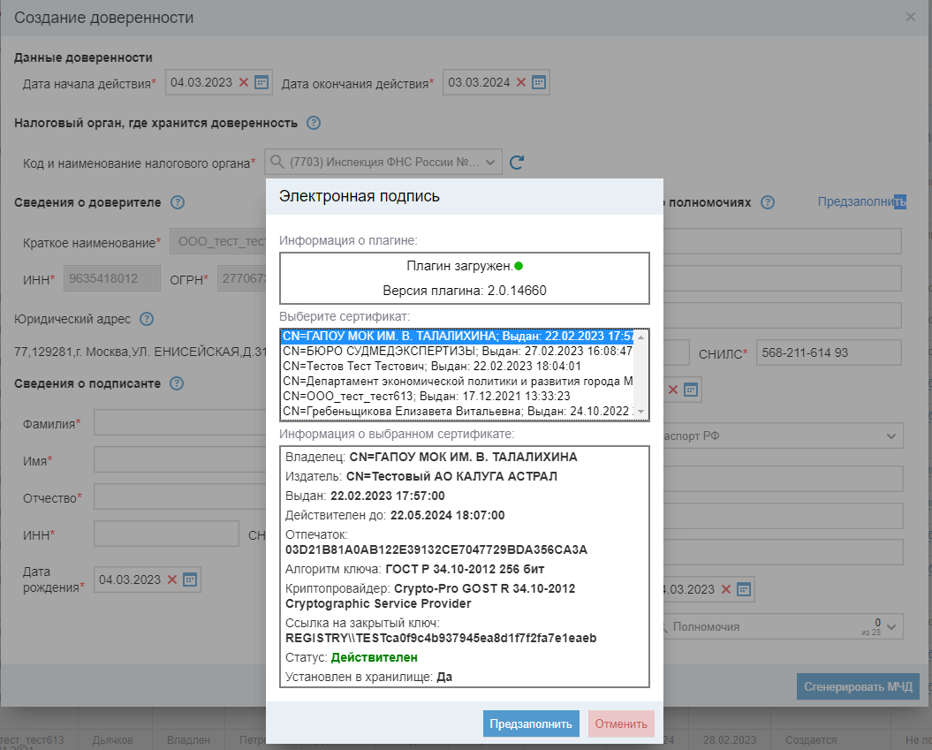
Рис.3. Модальное окно «Электронная подпись»
После заполнения всех обязательных полей в модальном окне «Создание доверенности» нажмите на кнопку «Сгенерировать МЧД». На вкладке «Доверенности» в таблице появится новая запись с созданной доверенностью на статусе «Создается» (рис.4). После того, как процесс создания МЧД успешно завершится, статус МЧД изменится на «Не зарегистрирована», в колонке «Подпись» будет доступна кнопка «Подписать», появится идентификационный номер доверенности в колонке «Номер доверенности», в колонке «Доверенность» можно будет скачать xml-файл МЧД.
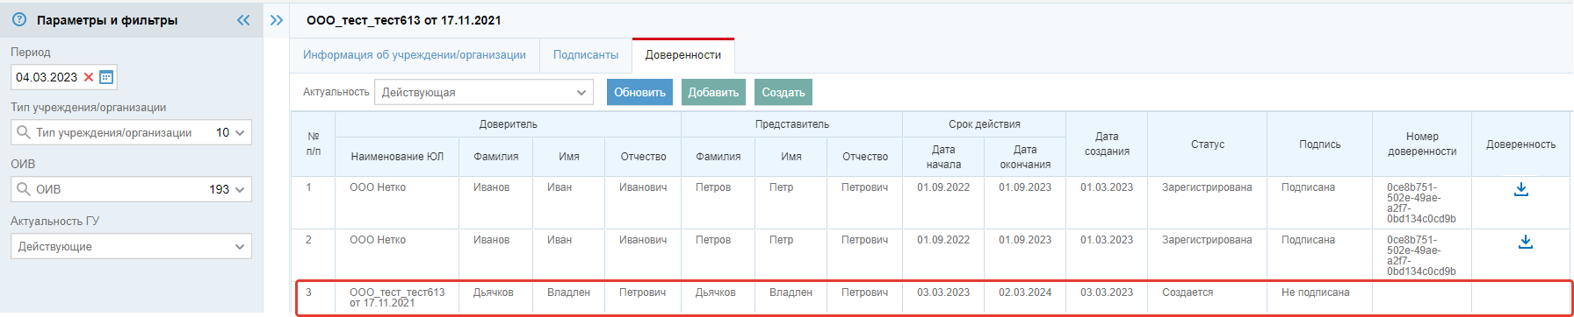
Рис.4. Создание новой МЧД
- Добавление МЧД
В подсистеме «Мониторинг статистических данных по инвестициям и финансовом состоянии организаций города Москвы» предусмотрена возможность добавления МЧД (с типом B2G), выпущенных в сторонних сервисах, по идентификационному номеру МЧД и по загрузке файла с МЧД.
Обязательно, перед добавлением доверенности, проверьте ее статус на сайте ФНС (https://m4d.nalog.gov.ru/search). Доверенность должна быть на статусе «Активна».
Для добавления доверенности перейдите в раздел «Сервис» в подраздел «Реестр ЦЕМПОС». На панели «Параметры и фильтры» в фильтре «Период» выберите текущую дату и нажмите на кнопку «Применить». На панели «Список учреждений/организаций» нажмите на наименование учреждения/организации, по которой необходимо добавить МЧД. На правой панели перейдите на вкладку «Доверенности» и нажмите на кнопку «Добавить». В модальном окне «Добавление доверенности» выберите способ добавления доверенности: по номеру или через загрузку файла. Для добавления МЧД по идентификационному номеру МЧД выберите радиокнопку «По номеру», в поле «Номер доверенности» введите идентификационному номер МЧД (в формате: ХХХХХХХХ-ХХХХ-ХХХХ-ХХХХ-ХХХХХХХХХХХХ), которую планируете добавить, и ИНН доверителя, указанного в МЧД, и нажмите на кнопку «Добавить» (рис.5). ИНН доверителя – это ИНН учреждения!
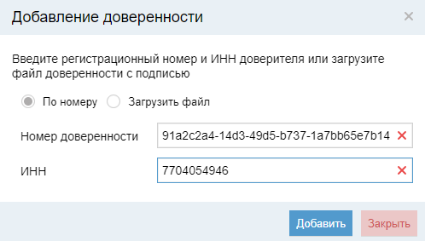
Рис.5. Добавление МЧД по номеру
Для добавления МЧД через загрузку файла выберите радиокнопку «Загрузить файл», в поле «Доверенность» загрузите xml-файл с МЧД, которую планируете добавить, в поле «Подпись» загрузите файл с подписью, которой была подписана МЧД (в формате sig) и нажмите на кнопку «Добавить» (рис.6). Поле «Подпись» необязательно для заполнения.
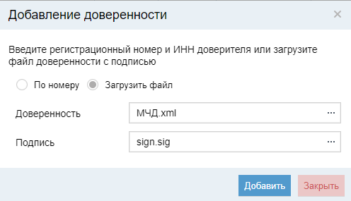
Рис.6. Добавление МЧД через загрузку файла
После нажатии на кнопку «Добавить» в модальном окне «Добавление доверенности» на вкладке «Доверенности» в таблице появится новая запись с добавленной доверенностью на статусе «Добавляется» (рис.7). После того, как процесс добавления МЧД успешно завершится, на вкладке «Доверенности» заполнятся данные по доверителю и представителю МЧД, появится идентификационный номер доверенности в колонке «Номер доверенности». Если добавлялась МЧД с подписью, то статус МЧД изменится на «Зарегистрирована», в колонке «Подпись» будет отображаться статус «Подписана». Если добавлялась МЧД без подписи, то статус изменится на «Не зарегистрирована», в колонке «Подпись» будет доступна кнопка «Подписать». В независимости от способа добавления доверенности в колонке «Доверенность» можно будет скачать xml-файл с МЧД.
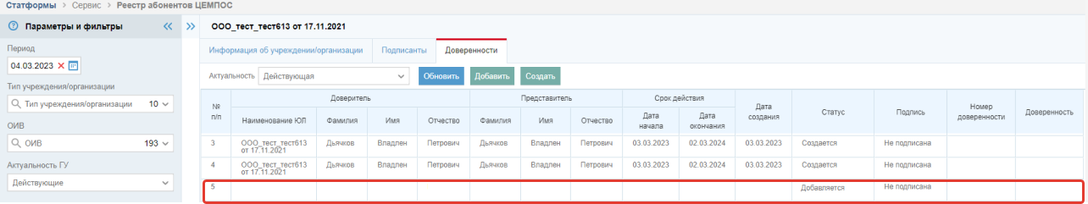
Рис.7. Добавление МЧД на вкладке «Доверенности»

- Подписание и регистрация МЧД
Подписание МЧД доступно на вкладке «Доверенности» у добавленных и созданных МЧД на статусе «Не зарегистрирована». Процесс регистрации происходит одновременно с подписанием в сервисе Асрал.Платформа.
Для подписания доверенности перейдите в раздел «Сервис» в подраздел «Реестр ЦЕМПОС». На панели «Параметры и фильтры» в фильтре «Период» выберите текущую дату и нажмите на кнопку «Применить». На панели «Список учреждений/организаций» нажмите на наименование учреждения/организации, по которой необходимо выпустить МЧД. На правой панели перейдите на вкладку «Доверенности», в таблице нажмите на кнопку «Подписать» в колонке «Подпись» в строке с МЧД, которую хотите подписать (рис.8).
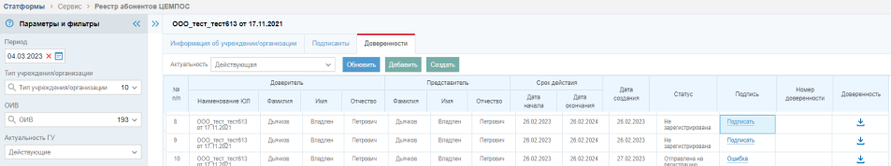
Рис.8. Подписание МЧД на вкладке «Доверенности»
В модальном окне «Электронная подпись» выберите КЭП ЮЛ и нажмите на кнопку «Подписать» (рис.9). Данные в КЭП ЮЛ должны совпадать с информацией в МЧД в блоках «Сведения о доверителе» и «Сведения о подписанте»!
После успешного подписания в строке с МЧД в колонке «Подпись» статус изменится на «Отправлена на регистрацию». После успешной регистрации в колонке «Подпись» статус изменится на «Зарегистрирована». В колонке «Доверенность» будет доступно скачивание xml-файла МЧД. При возникновении ошибки при подписании МЧД в колонке «Подпись» будет отображаться гиперссылка «Ошибка», при активации которой можно посмотреть текст ошибки.
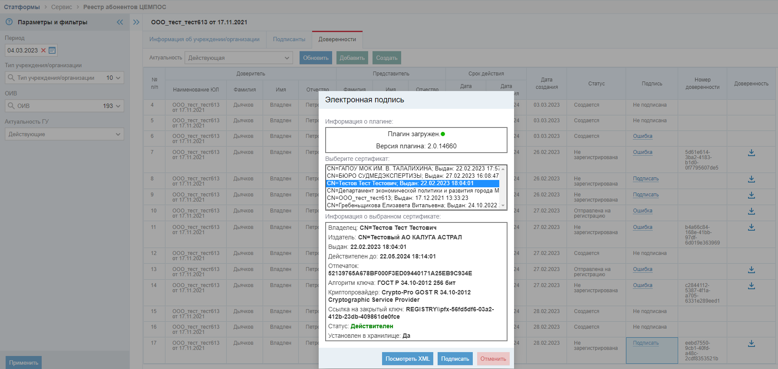
Рис.9. Выбор КЭП в модальном окне «Электронная подпись»

- Регистрация КЭП ФЛ с МЧД
Перед регистрацией подписанта с КЭП ФЛ обязательно проверьте статус МЧД на сайте ФНС (https://m4d.nalog.gov.ru/search). Добавлять подписанта с КЭП ФЛ можно, только если МЧД на сайте ФНС имеет статус «Активна»!
Для регистрации КЭП ФЛ с МЧД необходимо перейти в раздел «Сервис» в подраздел «Реестр ЦЕМПОС». На панели «Параметры и фильтры» в фильтре «Период» выберите текущую дату и нажмите на кнопку «Применить». На панели «Список учреждений/организаций» нажмите на наименование учреждения/организации, по которой необходимо выпустить МЧД. На правой панели перейдите на вкладку «Подписанты», нажать на кнопку «Добавить», в модальном окне «Электронная подпись» выбрать КЭП ФЛ и нажать на кнопку «Добавить». В появившемся модальном окне «Выберите доверенность» выберите МЧД, выданную на КЭП ФЛ, и нажмите на кнопку «Продолжить». В модальном окне отображаются только действующие доверенности на статусах «Зарегистрирована» и «Подписана». Если в перечне отсутствует нужная доверенность, то перейдите на вкладку «Доверенности» и проверьте ее статус или создайте/ добавьте новую доверенность на КЭП ФЛ.
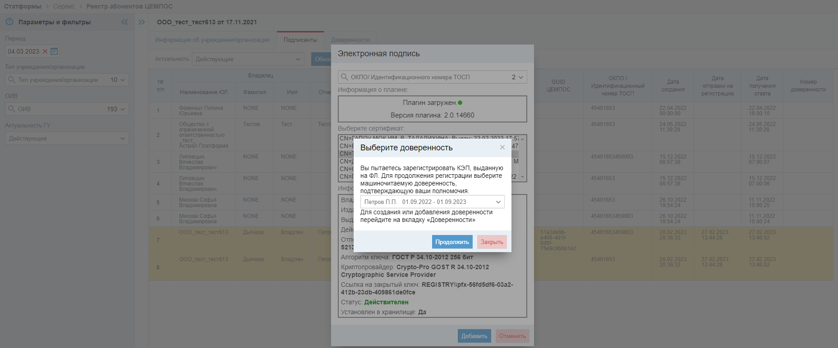
Рис.10. Модальное окно «Выберите доверенность»
После нажатия на кнопку «Продолжить», на вкладке «Подписанты» в таблице появится новая строка с добавленным подписантом на статусе «Отправлен на регистрацию». В течении нескольких часов статус подписанта должен изменится на «Зарегистрирован» или «Ошибка регистрации». Если подписант зарегистрирован, то абонент успешно прошел проверку в Астрал.Платформа. Пользователь может подписывать формы статистической отчетности для выбранного при регистрации учреждения данной КЭП. Если статус изменился на «Ошибка регистрации», то подписант не зарегистрирован. Для получения дополнительной информации нажмите на статус «Ошибка регистрации». При возникновении вопросов обратитесь в службу технической поддержки ИАС МКР. Повторное добавление подписантов доступно только для подписантов, на статусе «Ошибка регистрации».

- Возможные ошибки при работе с функционалом
- При создании или регистрации МЧД возникла ошибка с кодом poa5009 или poa4001 (рис.11)
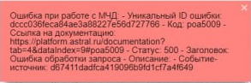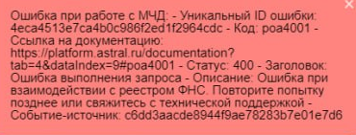
Рис.11. Алерты с ошибками poa5009 и poa4001
Данные ошибки связаны с недоступностью сервисов Астрал.Платформа или ФНС, через которые происходит создание/регистрация МЧД. При получении такой ошибки ваша заявка на создание/регистрацию МЧД будет автоматически переотправлена в течении 15 минут. Данная ошибка может повторятся при повторных переотправках заявки, поэтому на регистрацию вашей заявки может уйди более 15 минут. Пожалуйста, обращайтесь в СТП ИАС МКР по данным ошибкам, только если статус и ошибка по вашей заявка не изменились в течении 4 часов. Повторная переотправка заявка не гарантирует ее успешное выполнение! Т.е. после переотправки заявки вам может вернутся другая ошибка.
Если при возникновении таких ошибок у вас отображается номер доверенности в интерфейсе (рис.12), то вы можете не дожидаться перерегистрации вашей заявки и добавить доверенность самостоятельно.
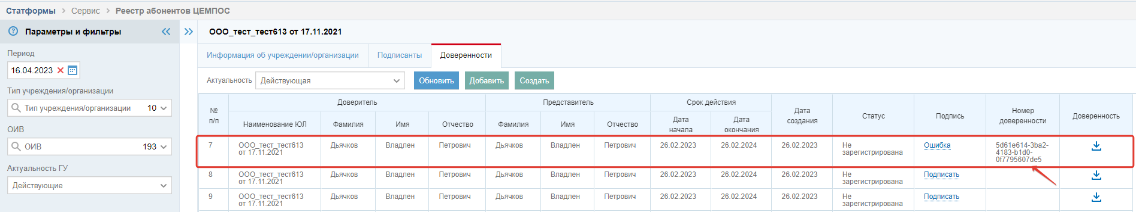
Рис.12. Доверенность с ошибкой
Для этого необходимо:
- Проверить доверенность на сайте ФНС https://m4d.nalog.gov.ru/search;
- Если доверенность имеет статус «Активна» или «Ожидает подтверждения» (рис.13), то добавьте доверенность в интерфейсе ИАС МКР через функционал добавления МЧД (с.п.2.инструкции);
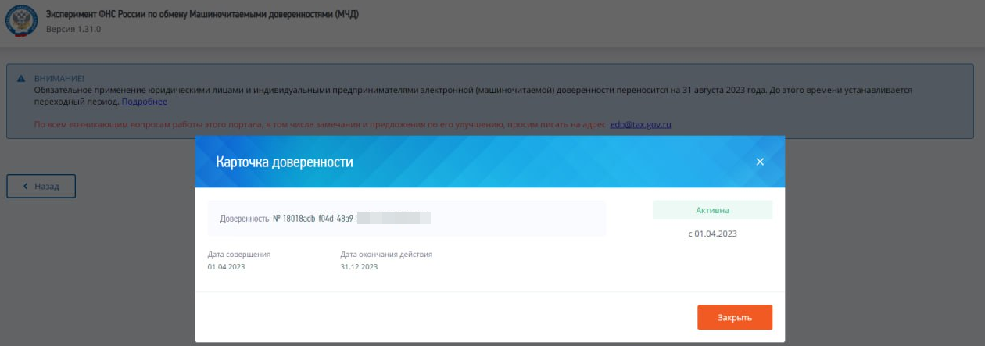
Рис.13. Проверка доверенности через ФНС
- Если доверенность имеет статус «Отказ», то вы можете обратится за разъяснениями в СТП ФНС (https://www.nalog.gov.ru/rn77/service/service_feedback/?service=92) или создать новую доверенность.

- При регистрации МЧД возникла ошибка: «Доверенность с данным номером уже существует». В данном случае проверьте статус вашей доверенности на сайте ФНС (https://m4d.nalog.gov.ru/search). Если доверенность имеет статус «Активна», то добавьте эту МЧД в ИАС МКР через функционал добавления (с.п.2.инструкции).
- При регистрации подписанта с КЭП ФЛ или добавление МЧД через кнопку «Добавить» возникла ошибка: «Доверенность не зарегистрирована в реестре ФНС». При возникновении такой ошибки проверьте статус вашей доверенности на сайте ФНС (https://m4d.nalog.gov.ru/search). Если на сайте ФНС не зарегистрирована ваша доверенность, то обратитесь в СТП сервиса, через который выпускали доверенность.
Если доверенность на сайте имеет статус «Активна», то направьте обращение в ИАС МКР.
- При регистрации подписанта с КЭП ФЛ возникла ошибка: «МЧД не вступила в действие или перестанет действовать менее чем через 3 дня». При возникновении такой ошибки проверьте статус вашей доверенности на сайте ФНС (https://m4d.nalog.gov.ru/search). Если доверенность на сайте имеет статус «Активна» и срок ее действия не заканчивается менее через 3 дня, то попробуйте снова добавить подписанта с этой МЧД через час (иногда в сервис Астрал.Платформа данные о регистрации МЧД в ФНС могу поступать немного позже);
- Если при добавлении подписанта или создании/регистрации МЧД возникла ошибка из-за некорректно указанных данных, то вы самостоятельно можете повторно добавить подписанта или создать МЧД. В СТП ИАС МКР не нужно обращаться с просьбами по удалению подписантов/ МЧД с ошибками! Такие просьбы не будут выполнятся, т.к наличие подписанта или МЧД с ошибкой не блокирует работу с функционалом системы;
- Если у вас по каким-то причинам не получается выпустить МЧД через ИАС МКР, выпустите МЧД (с типом B2G) через любой доступный вам сервис (например: https://m4d.nalog.gov.ru/create-xml). После выпуска МЧД проверьте ее через ФНС https://m4d.nalog.gov.ru/search. Если выпущенная вами МЧД имеет на сайте ФНС статус «Активна», то добавьте эту МЧД в ИАС МКР через функционал добавления (с.п.2.инструкции).

Обращение в службу технической поддержки
  - Контактная информация
Телефон службы технической поддержки пользователей: +7 495 995-39-99.
Адрес электронной почты службы технической поддержки пользователей:
iasmkr-support@mos.ru.
  - Порядок обращения в службу технической поддержки
При обращении в службу технической поддержки, необходимо сообщить сотруднику СТП следующие сведения:
- Название Модуля, по поводу которого он обращается;
- ФИО;
- Организация;
- Контактный телефон;
- Адрес электронной почты (если есть);
- Ваш вопрос/предложение/замечание/сообщение об ошибке.
Если у пользователя установлен почтовый клиент, то при нажатии на ссылку
iasmkr-support@mos.ru сформируется сообщение.

